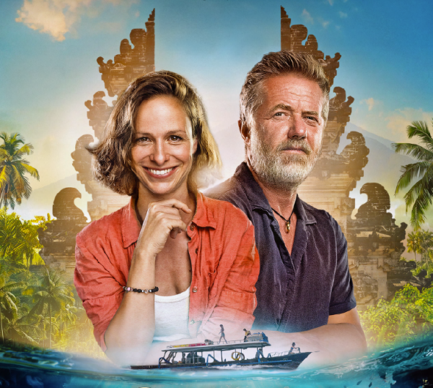
Poklad
Premiéra: 24. 10. 2024

Logline Production, ČR, 2024
Režie: Rudolf Havlík
Producent: Petr Erben
Scénář: Rudolf Havlík
Kamera: Jan Šuster
Hudba: Ondřej Konvička
Hrají: Veronika Khek Kubařová, Jiří Langmajer, Petra Bučková, Kateřina Marie Fialová, Tadeáš Moravec

Jiří Langmajer, Veronika Khek Kubařová a dávno ztracený bájný poklad v exotické Indonésii. To jsou tři hlavní hráči dobrodružné komedie o hledání bohatství. To může být potopené v truhle na dně moře, zakopané v džungli na ostrově, ale možná je jen zapomenuté hluboko v našich srdcích.
Film Poklad vypráví příběh nejen o hledání legendárního a dávno ztraceného zlatého pokladu, ale také o lásce a společné cestě, kterou oba hlavní hrdinové již zdánlivě ztratili. Temperamentní Julie (Veronika Khek Kubařová) se vydává na druhý konec světa za svým otcem Karlem (Jiří Langmajer), aby si s ním jednou provždy vyříkala jejich minulost. A také aby zjistila, proč se jí najednou z ničeho nic ozval s tím, že od ní potřebuje půjčit větší částku peněz. Cesta ji zavede až na indonéský ostrov Bali, kde se nejen setká se svým otcem, ale navíc se díky němu stane účastníkem výpravy za legendárním pokladem, o kterém se traduje, že je navždy ztracen. Podle zaznamenaných pověstí a zápisů se jedná o truhly plné zlata a drahokamů, které v 16. století převážela portugalská loď do Evropy a ztroskotala v malackém průlivu. Julie tak má i díky své bojovnosti a tvrdohlavosti jedinečnou příležitost nalézt nejen znovu ztracený vztah s komplikovaným otcem, ale možná i tento bájný poklad.
Režisér Rudolf Havlík k filmu prozradil: „Chceme vyprávět atraktivní příběh o ztrátách a nálezech. O ženě, která ztratila skoro vše a dostala možnost svůj osud otočit. My všichni v našich životech pátráme po pokladech, které nemůžeme najít, a často nám unikne, že leží přímo před námi. Jen nám byly ukryty, protože my se honili za přeludem.“ A k vlastnímu natáčení ještě doplňuje: „Z velké části jsme natáčeli pod mořskou hladinou a rozhodli jsme se, že se pokusíme natočit vše skutečně naživo pod vodou, s herci a kaskadéry. U nás tohle nikdo nezkusil, takže jsme byli postavení před celou řadu výzev a díky tomu všemu jsme prožili opravdu dobrodružné natáčení. O tom ostatně poklady jsou, musí se najít, a to není snadné.“

Přístupnost: pro všechny
Žánr: komedie / dobrodružný
Verze: česká
Stopáž: 100 minut
Formát: 2D DCP, zvuk 5.1
Monopol do: 24.10.2035
Programování: Zuzana Černá, GSM: 602 836 993, cerna@cinemart.cz
Filmy si objednejte na www.disfilm.cz

